# Consulta las ciudades

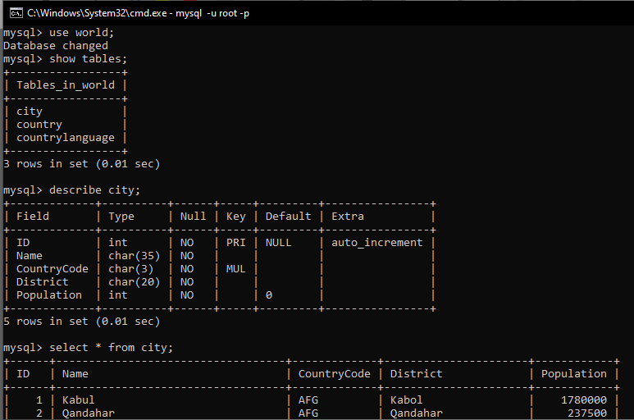

# Consulta los nombres de las ciudades

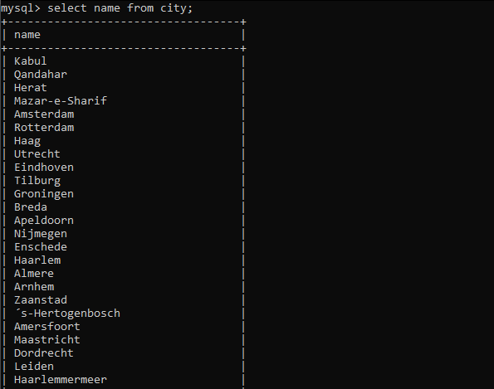

# Consulta las ciudades ordenándolas alfabéticamente por nombre

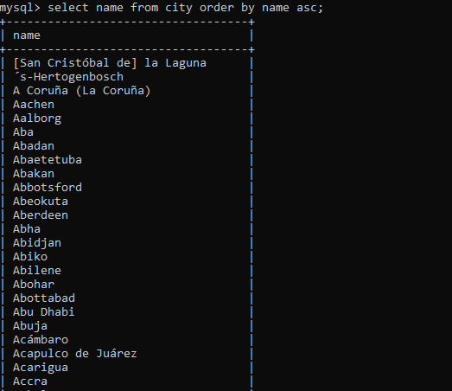

# Consulta las ciudades que tengan más de 200.000 habitantes

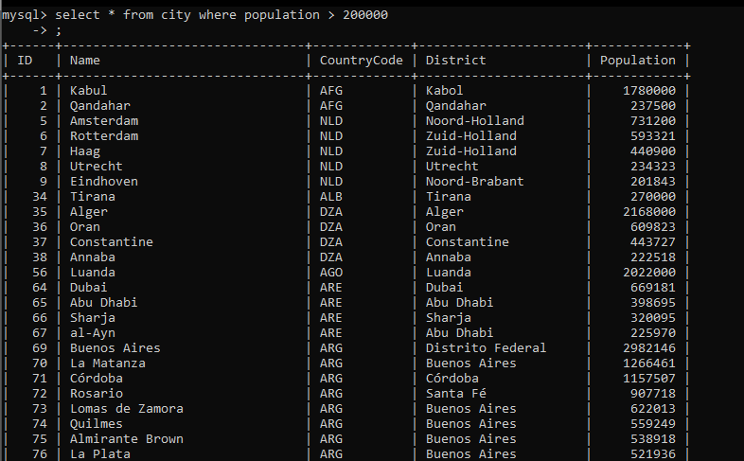

# Consulta las ciudades renombrando las columnas al inglés

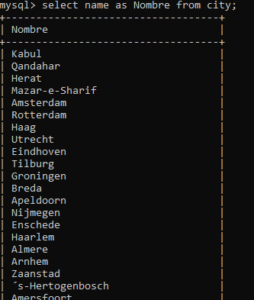

# Consulta las ciudades que sean de España

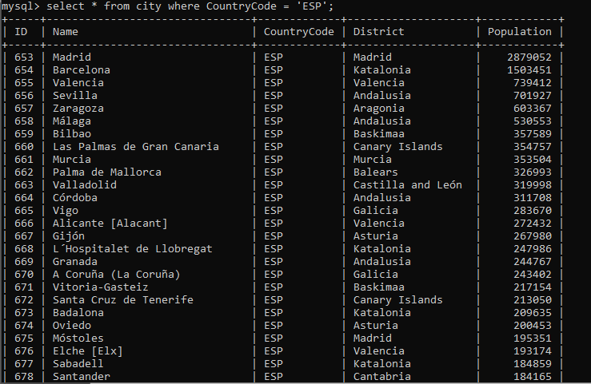

# Consulta las ciudades que sean de España ordenadas por comunidad autónoma

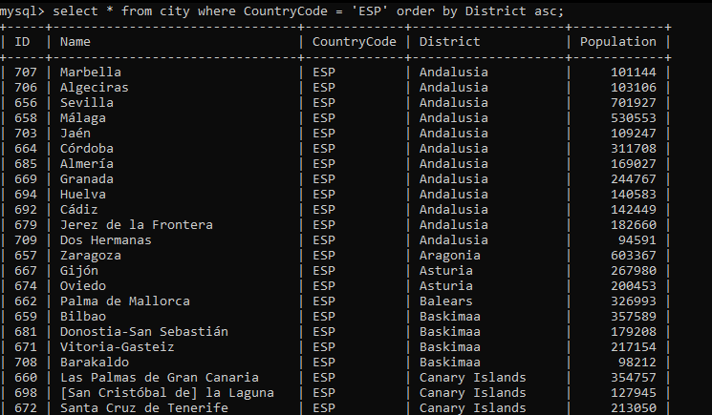

# Consulta las ciudades que tengan entre 200.000 y 400.00 habitantes

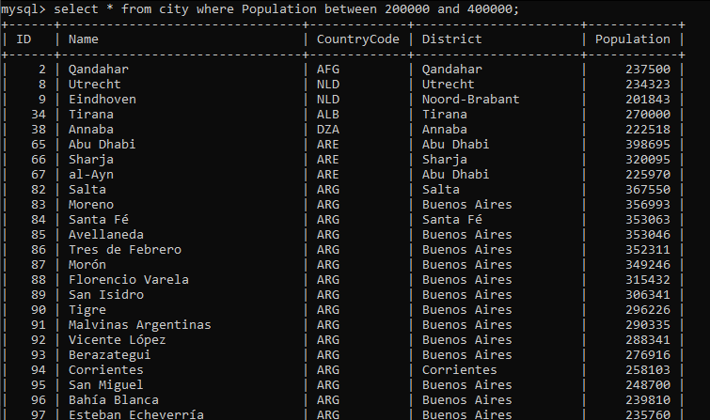

# Cuenta cuantos idiomas distintos hay